***І Қосымша***

**ТІРКЕУ ТҮРІ**

«ҚАЗІРГІ ЗАМАНҒЫ ӘЛЕМДІК ҮРДІСТЕР: ОРТАЛЫҚ АЗИЯ ҮШІН ҚАТЕРЛЕР МЕН ТӘУЕКЕЛДЕР» тақырыбына арналған XIV Жыл сайынғы халықаралық студенттік ғылыми конференция,

Қазақстан-Неміс Университеті, 2022 жылдың 1-ші сәуір күні

|  |  |
| --- | --- |
| Аты-жөні (толығымен) | қазақша |
| орысша |
| ағылшынша |
| Ел, қала |  |
| Оқу орны (ұйымның толық және қысқаша атауы) |  |
| Телефон/факс |  |
| E-mail |  |
| Конференция бағыты (секцияның номері мен атауы) |  |
| Ғылыми жетекші (аты-жөні, ғылыми дәрежесі мен атағы, жұмыс орыны) | қазақша |
| орысша |
| ағылшынша |
| Баяндама атауы | қазақша |
| орысша |
| ағылшынша |
| Абстракт  ***(250-300 сөз)*** | |
|  | |

***ІІ Қосымша***

**ҒЫЛЫМИ МАҚАЛАНЫ РӘСІМДЕУГЕ ҚОЙЫЛАТЫН ТАЛАПТАР**

**I. Ғылыми мақаланың құрылымы:**

• Мақаланың атауы (ортадан, үлкен әріппен) *(үлгі бойынша рәсімдеу)*.

• Жоғары жағының оң жақ бөлігінде мақаланың авторлары немесе авторы туралы мәлімет (аты-жөні толығымен,мамандығы, курс, ЖОО атауы E-mail), ғылыми жетекшінің аты-жөні ғылыми дәрежесі, атағы, лауазымы. Ұйымның толық аты, E-mail *(үлгі бойынша жобалау).*

• Мақаланың қысқаша аннотациясы

• Кіріспе бөлігі, өзектілігі және жаңалығы.

• Экспериментті бөлігі, анализ, мәселенің өзектілігі және оны түсіндіру.

• Қорытындылар мен ұсыныстар

• Әдебиеттер – *(қолданылған әдебиеттер тізімін үлгі бойынша рәсімдеу).*

*Рәсімдеу үлгісі:*

**УДК 656.111**

**ЖАҢАРТЫЛАТЫН ЭНЕРГИЯ КӨЗДЕРІ: ЖАҺАНДЫҚ ҮРДІСТЕР**

**Асан АХМЕТОВ**

«Логистика» мамандығының / білім беру бағдарламасының 4 курс студенті,

Казақ-Неміс Университеті (DKU)

[akhmetov@dku.kz](mailto:akhmetov@dku.kz)

Ғылыми жетекші

**Иванов И.И.,**

т.ғ.к., доцент,

Казақ-Неміс Университеті (DKU)

**Резюме/****Summary/****Түйін**

*(мақаланы жазу тіліне байланысты)*

**II. Ғылыми мақаланы рәсімдеудің****техникалық параметрлері:**

• Жоғарғы сол жақта УДК көрсетіңіз – абзацсыз;– мақаланың тақырыбы (қалың бас әріптермен) жаңа жолдың ортасынан жазылады; жаңа жолдың оң жағында – автор(лар) және ғылыми жетекші туралы мәліметтер келтіріледі.

• Курсивпен қысқаша түйіндеме орыс тіліндегі мақалалар үшін «Summary» және «Түйін», қазақ тіліндегі мақалалар үшін «Резюме» және «Summary», ағылшын тіліндегі мақалалар үшін «Түйін» және " Резюме"

•

* Көлемі – 10 беттен аспауы тиіс.

• Шрифт «Times New Roman», кегль – 14.

• Жоларалық интервал - бір; жоғарғы және төменгі жолдары - 2 см, сол жағы - 3 см, оң - 1,5 см.

• Мақаланың атауы орта бойынша, эпиграфтар оң жақ бөлігі бойынша, мақала мәтіні шет жағынан, қажет болған жағдайда шегіну мүмкін.

• Мақала атауы және автордың аты-жөні ғана боялып көрсетіледі; курсивпен «*К*» негізгі мазмұннан шегінген кезде, кейбір мысалдар мен ескертулерге қолдануға болады; тырнақшаға алған кезде «…» белгі қолданылады.

• Қолданылған әдебиеттерді тік жақша қолдану және ішіне араб нөмері арқылы көрсету рұқсат [1].

*Рәсімдеу үлгісі:*

**ӘДЕБИЕТТЕР**

1. Vertrag über die Gründung der Europäischen Gemeinschaft für Kohle und Stahl vom 18. April 1951 // Quelle: BGB1. – 1952 II – S.448-475.

2. «Зеленая» экономика: глобальный тренд развития [Электронный ресурс] / Режим доступа: <http://www.kazenergy.com/ru/2012-06-20-08-42-46/2012-06-20-13-01-53/9027-l-r->

Жұмыста иллюстрациялық материалдарды пайдалануға болады. Иллюстрациялық материалдар келесі форматтарда ұсынылады: фотосуреттер, суреттер үшін — tiff немесе jpeg (300 dpi); графиктер, диаграммалар және мақала мәтіні бойынша орналастырылады. Суреттің атауы ортасында орналастырылады. Қажет болған жағдайларда иллюстрациялар сурет астындағы мәтін түріндегі түсіндірме деректермен толықтырылуы мүмкін.

*Суретті рәсімдеу үлгісі:*

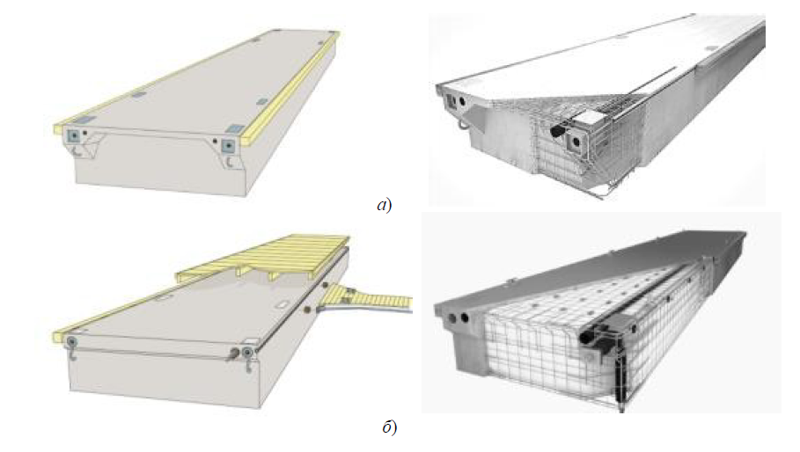

Сурет 1. Понтондарды бекітудің жалпы көрінісі және негізгі құрылымдық элементтері:

а — 1-ші тип (M3320BRS); б — 2-ші тип (M3315HDS) және 3-ші тип (M2715HDS)

Кестелер стандартты MS Office құралдарымен құрастырылуы керек. Кесте атауы ені бойынша пішімделеді.

*Кестелерді рәсімдеу үлгісі:*

Кесте 2. Зерттеу нәтижелеріне негізделген понтондардың техникалық сипаттамалары

|  |  |  |  |
| --- | --- | --- | --- |
| Сипаттамалар | Айлақ понтонының типі | | |
| 1-ші тип  (M3320BRS) | 2-ші тип  (M3315HDS) | 3-ші тип  (M2715HDS) |
| ұзындық, м | 19,32 | 14,68 | 14,68 |
| еңі, м | 19,90 | 14,92 | 14,92 |

Барлық формулалар Microsoft Equation 3.0 арқылы терілуі керек. Формулалар мәтіннің ортасына орналастырылады, олардың реттік нөмірі жақшада көрсетіледі және мәтінді оң жақ шеті бойынша туралап жолға орналастырылады. Мәтіндегі формулаларға сілтеме жасау үшін жақшалар қолданылады. Формулалар негізгі мәтінмен бірдей қаріппен теріледі. Формулаларды сурет түрінде сақтауға және кестеге орналастыруға болмайды!

Формулаларды жобалау мысалы:

, (1)

где - борттың келтірілген биіктігі, м, келесі формула бойынша еспетеледі

 (2)

где – борттың биіктігі, м;

– -ші ярустың биіктігі және ұзындығы, м.

**III. Жауапкершілік.** Мақаланың мазмұнына автор жауап береді, ұйымдастырушы комитет мақаланы жариялау және жарияламау, сонымен қатар түзету құқығына ие. Мақалалар strikeplagiarism.com жүйесінде 70,0 % кем емес түпнұсқалық расталған жағдайда жарияланады.